МОДЕЛИРОВАНИЕ МАСС-СПЕКТРОВ ТОКСИЧНЫХ
ФОСФОРОРГАНИЧЕСКИХ СОЕДИНЕНИЙ
Ю. И. Морозик, А.О.Смирнов, Г.В. Галяев
Военная академия радиационной, химической и биологической защиты имени Маршала Советского Союза С.К. Тимошенко

Все высокотоксичные фосфорорганические отравляющие вещества (ФОВ) принадлежат к широкому классу эфиров фосфорных кислот, поэтому их направления фрагментации в условиях электронной ионизации весьма сходны.
Общую схему распада эфиров фосфорных кислот можно представить следующим образом:
Образование углеводородных ионов |  | Образование фосфорсодержащих ионов
Метод прогнозирования масс-спектров ФОВ заключается в следующем. К масс-спектру исходного олефина, углеродная структура которого соответствует углеродной структуре алкоксильного радикала в молекуле ФОВ, добавляют пики фосфорсодержащих ионов, массовые числа и относительные интенсивности которых найдены путём изучения качественных и количественных закономерностей фрагментации известных представителей исследуемых классов ФОВ.
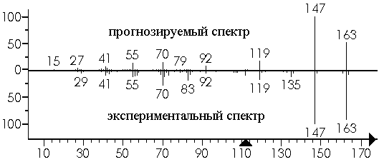
Метод опробован на соединениях таких классов как О-алкилалкилфторфосфонаты, О-алкил,N,N-диамидоцианфос-фаты и О-метил,О-алкилалкил-фосфонаты. Для каждого класса спрогнозировано несколько десятков масс-спектров, которые удовлетворительно совпадают с экспериментальными.
Прогнозируемый и экспериментальный масс-спектры О-2-этилгексил,N,N-диэтиламидоциан-фосфата.
Разработанный метод используется для создания банков данных по масс-спектрам с электронной ионизацией неизученных ФОВ.

